
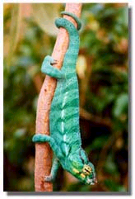
В мире природы
Кассета 19 -ая
Кассета 19 -ая
Кассета 19 -ая
Кассета 19 -ая
Г 19 К
Г 19 К
Г 19 К
Г 19 К
В мире природы
В мире природы
В мире природы
90
90
90
90

В мире природы

В мире природы

В мире природы

Кассета 19 - ая

Кассета 19 - ая

Кассета 19 - ая

Кассета 19 - ая

В мире природы

История о помидоре

Интервью с хамелеоном

История о помидоре

Интервью с хамелеоном

История о помидоре

Интервью с хамелеоном

История о помидоре

Интервью с хамелеоном

